 网站首页 联系我们

攀星光电

**网站首页 关于攀星 新闻动态 产品中心 技术方案 应用案例 加入我们 联系我们**

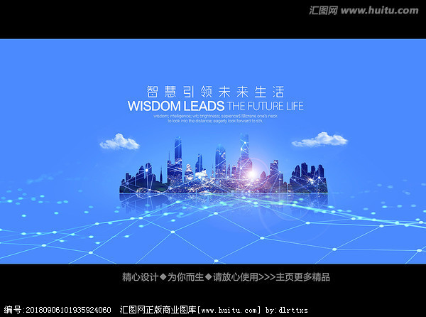

苏州攀星光电科技有限公司

地址：常熟高新区金都路8号

电话：0512-80639733

邮件：info@pentastartech.com

关于我们 产品中心 技术方案 服务支持

企业简介

组织架构

企业文化

企业资质

常见问题

客服中心

周界报警系统

掌静脉识别系统

光纤报警

掌静脉

 网站首页 联系我们

攀星光电

**网站首页 关于攀星 新闻动态 产品中心 技术方案 应用案例 加入我们 联系我们**

**智能光纤安防系统**

**放光纤报警宣传视频**

**周界安防**

**长距离地下管线防护**

**Integrated Optical Fiber Perimeter Security Solutions**

苏州攀星光电科技有限公司

地址：常熟高新区金都路8号

电话：0512-80639733

邮件：info@pentastartech.com

关于我们 产品中心 技术方案 服务支持

企业简介

组织架构

企业文化

企业资质

常见问题

客服中心

周界报警系统

掌静脉识别系统

光纤报警

掌静脉

 网站首页 联系我们

攀星光电

**网站首页 关于攀星 新闻动态 产品中心 技术方案 应用案例 加入我们 联系我们**

**掌静脉生物识别仪**

**放掌静脉宣传视频**

将安全一手掌握

苏州攀星光电科技有限公司

地址：常熟高新区金都路8号

电话：0512-80639733

邮件：info@pentastartech.com

关于我们 产品中心 技术方案 服务支持

常见问题

客服中心

周界报警系统

掌静脉识别系统

光纤报警

掌静脉

企业简介

组织架构

企业文化

企业资质

 网站首页 联系我们

攀星光电

**网站首页 关于攀星 新闻动态 产品中心 技术方案 应用案例 加入我们 联系我们**

**关于攀星：**



**关于我们/*ABOUT US***

**关于我们**

企业简介

组织架构

企业文化

企业资质

苏州攀星光电科技有限公司（PentaStar Technology Co；Ltd（SuZhou））坐落于苏州•常熟国家高新技术产业开发区，是一家集自主研发、生产、销售为一体的高新技术企业。公司由多名海归博士创立，依托国际领先技术及多年管理经验，自主研发掌静脉生物识别系统、智能光纤安防系统等，为用户针对不同应用场景提供整体解决方案。

★ 国家高新技术企业

★ 江苏省、苏州市、常熟市创新创业人才项目

★ 江苏省公安厅重点推荐产品

★ 江苏省建设厅科技成果重点推广项目

★ 江苏省科技支撑计划项目

★ 常熟市政府12家重点支持项目

 网站首页 联系我们

攀星光电

**网站首页 关于攀星 新闻动态 产品中心 技术方案 应用案例 加入我们 联系我们**

**关于攀星：**



**关于我们/*ABOUT US***

**关于我们**

企业简介

组织架构

企业文化

企业资质

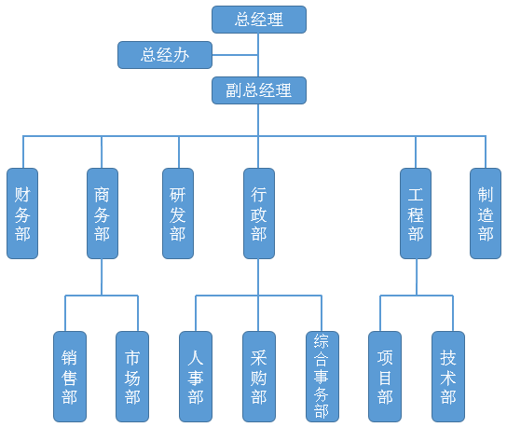

 网站首页 联系我们

攀星光电

**网站首页 关于攀星 新闻动态 产品中心 技术方案 应用案例 加入我们 联系我们**

**关于攀星：**



**关于我们/*ABOUT US***

**关于我们**

企业简介

组织架构

企业文化

企业资质

企业精神：诚信为本 创新为魂

企业使命：服务客户 成就价值

企业质量方针：客户至上，品质卓越，同心同德，追求完美

 网站首页 联系我们

攀星光电

**网站首页 关于攀星 新闻动态 产品中心 技术方案 应用案例 加入我们 联系我们**

**关于攀星：**



**关于我们/*ABOUT US***

**关于我们**

企业简介

组织架构

企业文化

企业资质

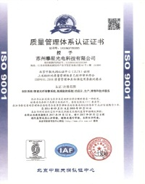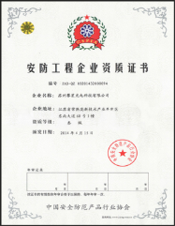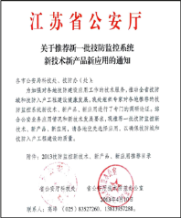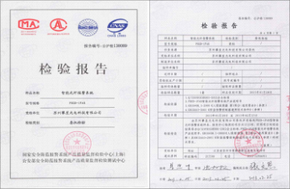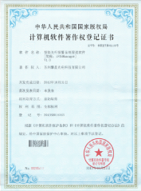

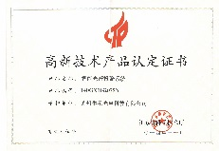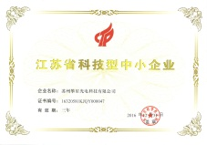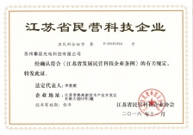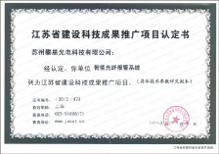

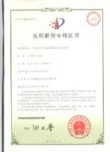

 网站首页 联系我们

攀星光电

**网站首页 关于攀星 新闻动态 产品中心 技术方案 应用案例 加入我们 联系我们**

**新闻动态：**

掌静脉生物识别系统专题报道，摘自苏州安防协会杂志-2018 第4期 — — 181201



Figure 1苏州安防杂志第4期报道产品

苏州安防协会领导至我公司参观，摘自苏州安防协会杂志-2018第4期 — —181031



Figure 2苏州安防杂志第4期报道-参观

经典项目：掌静脉生物识别入仪驻漕湖学校“校园盾牌”项目，这项创新工作，省委领导都“点赞”-181013

Figure 3搜狐新闻报道

苏州市安防新产品介绍，摘自：苏州安防协会杂志-2018第3期 — —180901



Figure 4苏州安防杂志第3期-技术交流

 网站首页 联系我们

攀星光电

**网站首页 关于攀星 新闻动态 产品中心 技术方案 应用案例 加入我们 联系我们**

**产品中心**

智能光纤报警

掌静脉识别仪

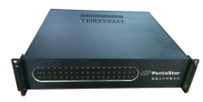 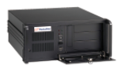

**长距离**

**防区式**

 网站首页 联系我们

攀星光电

**网站首页 关于攀星 新闻动态 产品中心 解决方案 应用案例 加入我们 联系我们**

**产品中心**

智能光纤报警

掌静脉识别仪

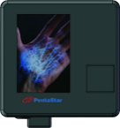 

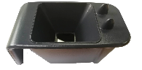

**PVS02**

**PVS01**

 网站首页 联系我们

攀星光电

**网站首页 关于攀星 新闻动态 产品中心 技术方案 应用案例 加入我们 联系我们**

**技术方案**

智能光纤报警系统

掌静脉生物识别系统

原理：防区式技术方案：

防区式

长距离

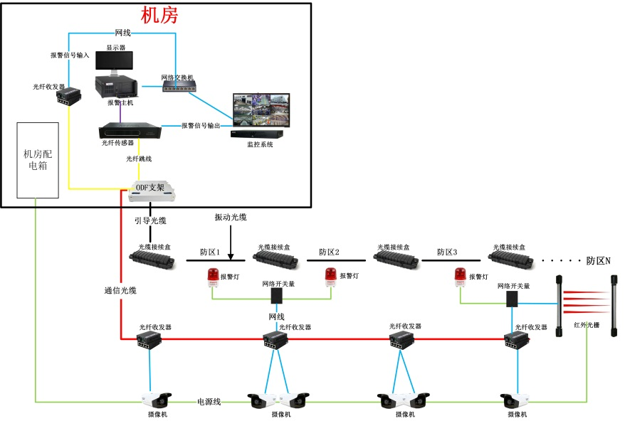

特点

* 可靠性：漏报率<0.1%， 误报率<0.5%，光缆破坏后立刻报警
* 隐蔽性：可埋藏在地下、墙体内、围栏管柱内
* 稳定性：全天候运行，不受恶劣气候影响，狂风暴雨下仍能正常工作
* 兼容性：可与其它安防设备通过多种方式联动报警，实现无缝集成
* 实时性：反应迅速，实时监控，实时报警，系统延时<1秒
* 便利性：设备安装方便，操作简单，远程监控
* 灵活性：不受地形地貌限制，适应地上、地下、水下等复杂环境，无死角
* 适应性：耐高低温和剧烈昼夜温差、耐腐蚀、抗电磁干扰
* 维护性：光缆使用寿命超过20年，无需任何户外电源及维护
* 创新性：全部自主知识产权，多项发明专利，国际领先水平

应用场景：学校、住宅小区、工业园区、厂区、医院、公安、监狱等中小距离的区域防护。

 网站首页 联系我们

攀星光电

**网站首页 关于攀星 新闻动态 产品中心 技术方案 应用案例 加入我们 联系我们**

长距离技术方案：

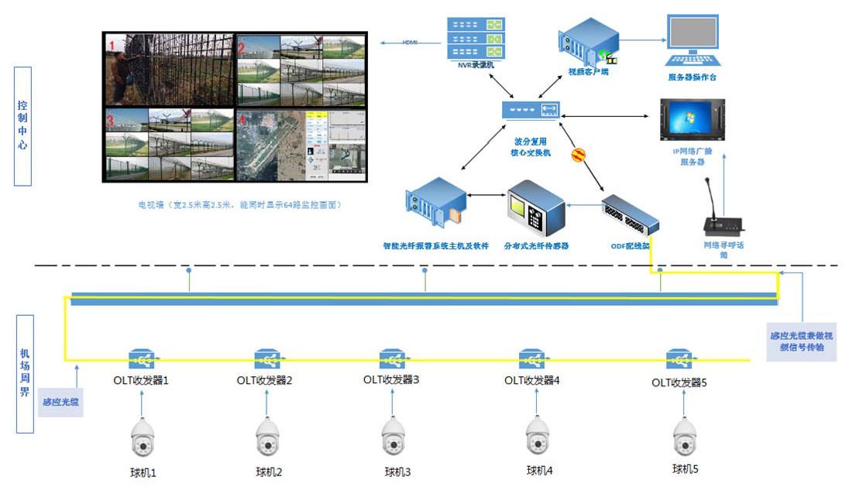

特点

* 长距感应：一根光缆可覆盖80公里以上的区域，光缆上任何一个位置均能感应到信号
* 精确定位：事件定位误差小于1米；能够同时感应多点入侵
* 寿命超长：光缆使用寿命大于25年，无需户外电源供电，不受电磁辐射干扰
* 稳定可靠：实时报警，漏报率 < 0.1%，误报率 < 0.5%；抗风雨干扰、全天候运行
* 使用方便：卫星地图、界面友好、移动终端、远程访问、多级权限
* 兼容性好：支持视频监控、声光报警及其它传感设备的输入输出，实现报警联动
* 安装灵活：适应围栏、围墙、地表、地下等混合环境；线性平行安装或S型覆盖

应用场景：机场、高速铁路、边/海防线、军事基地、燃气输油管道、地下管廊等供电、布线困难的环境

 网站首页 联系我们

攀星光电

**网站首页 关于攀星 新闻动态 产品中心 技术方案 应用案例 加入我们 联系我们**

**技术方案**

智能光纤报警系统

掌静脉生物识别系统

原理：

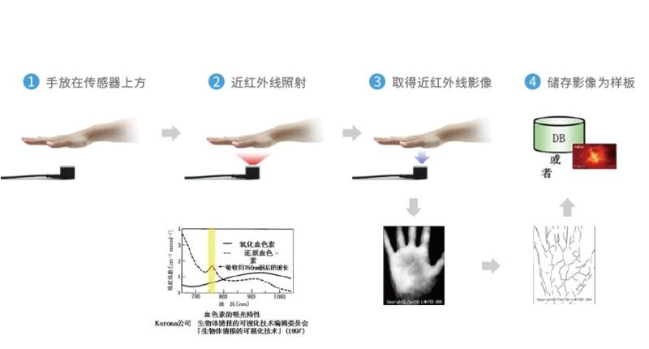

**一掌通门禁管理系统**

1、采用手掌静脉读取身份认证，不需携带任何卡片，通过手掌静脉直接读取身份识别，比传统ID/IC卡更方便、安全、可靠；

2、可独立连接或通过局域网连接

3、各子系统可共享数据平台库

◆ 对于确保区域安全、实现智能化管理具有重要作用

◆ 它是一种简便易行、安全可靠、易于普及的控制系统

◆ 是实现物业管理自动化的重要设备

◆ 随着生物识别的发展，它不仅能做到身份识别的唯一性，还可以用于门禁开锁、身份识别、消费支付等“一掌通”集中监控

◆ 仅凭手掌静脉经过授权就能在小区内享受车辆进出、停车管理、门禁管理、考勤管理、消费管理、电梯智能控制管理、娱乐、购物消费管理、各类物业管理等各种服务和消费及安全保障。

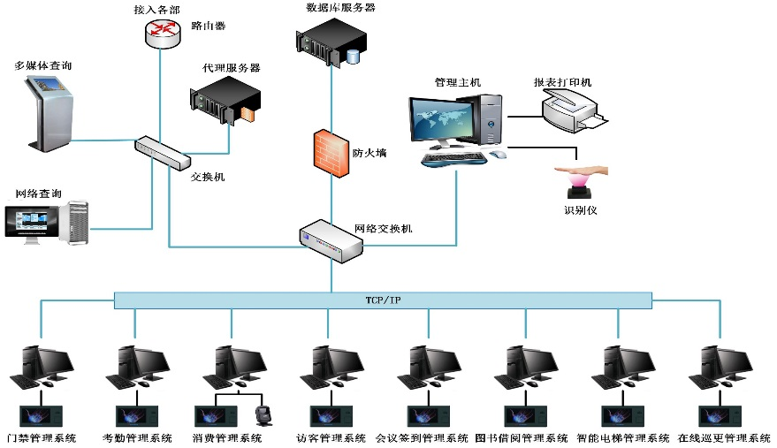

特点：

1、安全性极高、无法伪造身份

◆ 远比其它生物识别技术准确可靠

◆ 手掌静脉为人体内部活体信息，无法伪造

◆ 个人隐私得到最大保证

◆ 不需要借助刷卡、输入密码等二次辅助识别手段，即可进行1：N比对，使用于万人以上的群体

2、使用简单方便

◆ 动作简单、方便、快捷、比刷卡更快捷

◆ 没有掏摸卡片、漏带卡片、遗失卡片、冒充卡片等各种麻烦

3、非接触型

◆ 干净卫生，使用者心理抵触感小

◆ 非常适合于不特定众多人员使用

4、兼容性

◆ 可联网使用，通过后台终端进行管理和数据处理

◆ 集成网络接口、USB接口、电锁接口等

◆ 内置常用读卡器，支持1:1精确、快速认证

应用场景：公安、监狱、金融、社保、教育、智能楼宇、消费支付、军工、智能家居等需身份认证的领域。

 网站首页 联系我们

攀星光电

**网站首页 关于攀星 新闻动态 产品中心 技术方案 应用案例 加入我们 联系我们**

**应用案例：**

智能光纤报警系统

掌静脉生物识别系统

**所有施工案例图片各一张：例**

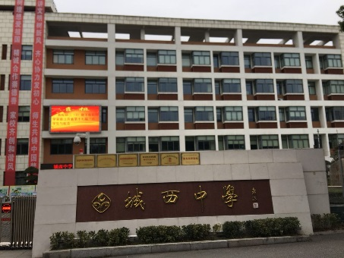

**苏州城西中学**

 网站首页 联系我们

攀星光电

**网站首页 关于攀星 新闻动态 产品中心 技术方案 应用案例 加入我们 联系我们**

智能光纤报警系统

掌静脉生物识别系统

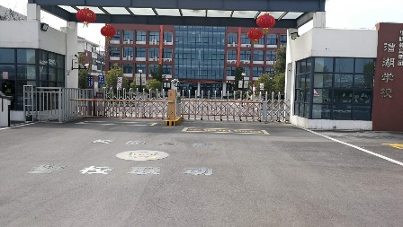

**苏州漕湖学校**

 网站首页 联系我们

攀星光电

**网站首页 关于攀星 新闻动态 产品中心 技术方案 应用案例 加入我们 联系我们**

**加入我们：**

项目经理：

1、工程项目统筹，材料管理，人员调配，成本分析等

2、 有弱电、计算机、网络相关经验，熟练使用word excel等办公软件；

3、 男性，身体强健，能吃苦耐劳，敬业踏实，热爱专研专业技能；

4、 能组织协调工程施工，具有良好的沟通能力，分析解决问题能力强；

5、 有C1驾驶证，能够熟练的驾驶车辆，适应出差；

销售经理：

1、对公司的产品进行销售和推广，完成公司的业绩指标，进一步开拓市场；

2、和客户进行有效的沟通，把握客户的需求；

3、招投标跟进，竣工验收跟踪。

4、大专以上学历，市场营销专业，有过安防/电子类相关销售经验者优先；

5、有优秀的市场营销策划能力，管理能力及组织协调能力;

6、具有敏锐的市场嗅觉，善于沟通，有团队合作精神;

7、有责任心,能承受较大的工作压力，跟据公司战略规划，制定本部门销售计划及量化，分销目标，设计销售模式。

 网站首页 联系我们

攀星光电

**网站首页 关于攀星 新闻动态 产品中心 技术方案 应用案例 加入我们 联系我们**

**联系我们：**

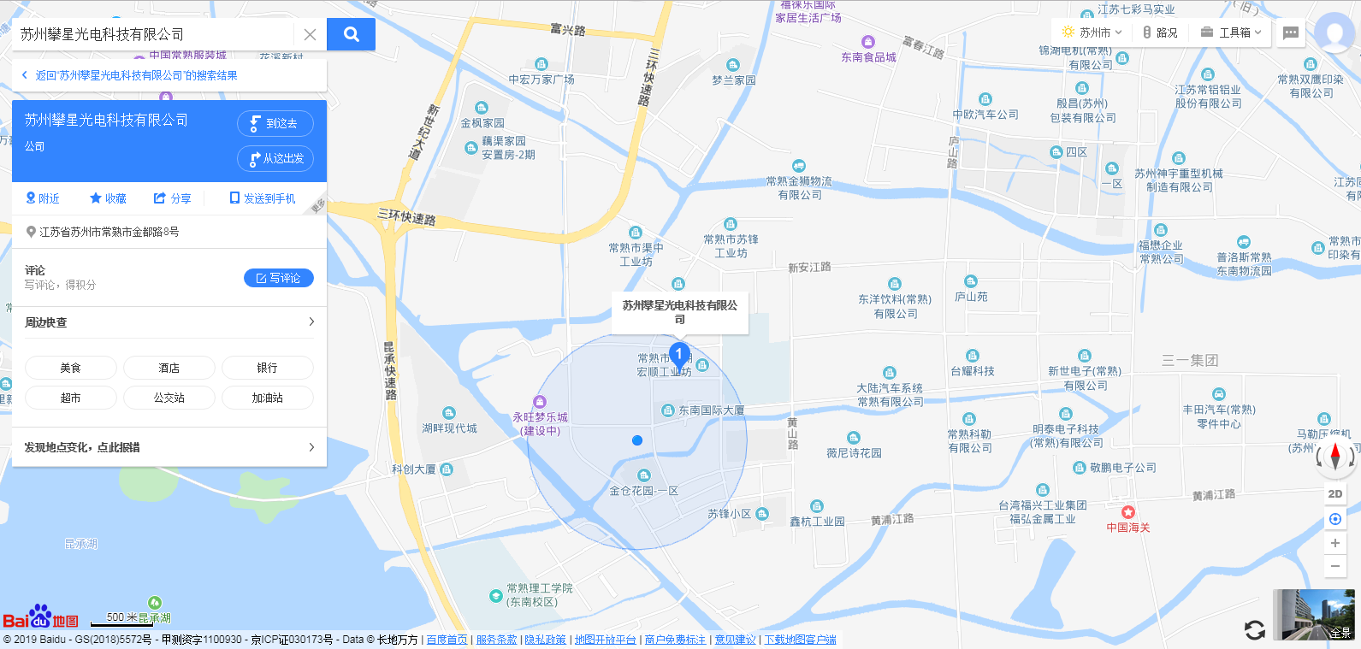

地址：常熟市高新技术产业开发区金都路8号

联系电话：0512-80639733

邮箱：info@pentastartech.com